桂林电子科技大学2020-2021学年第2学期

Linux应用实践实验报告

实验名称：实验五、C语言开发工具

一、实验目的
掌握gcc的编译流程、编译方法和使用；
掌握Linux调试器工具GDB的使用。
二、实验内容
    - SSH网络服务器的配置
    - Apache Web服务器的配置
三、实验代码和过程
1.1gcc编译
#include <stdio.h>
int main()
{
printf("hello!\n");
return 1;
}

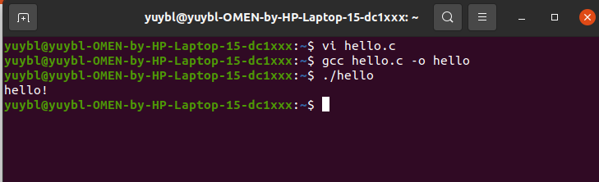
2.gdb调试
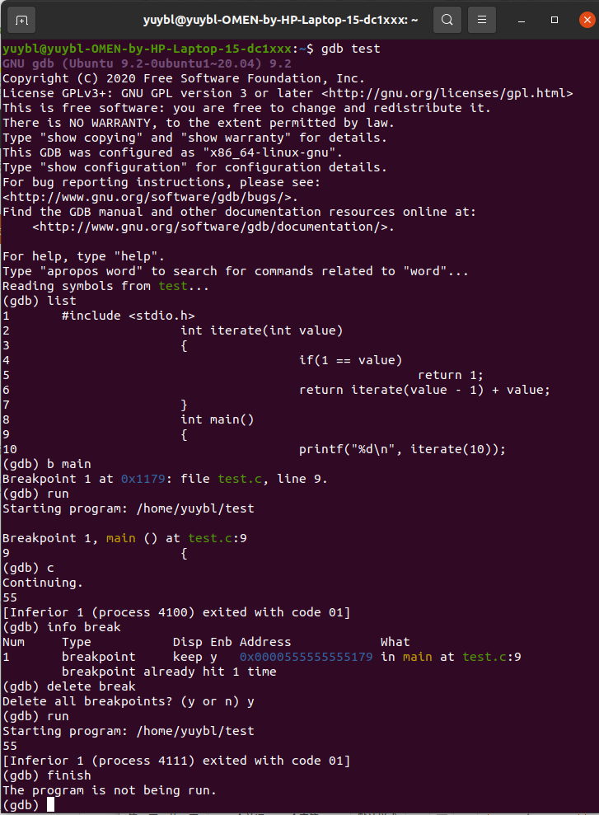
3makefile 编写
      - 编写add.c文件，
#include "test.h"
#include <stdio.h>
int add(int a, int b)
{
return a + b;
}
int main()
{
printf(" 2 + 3 = %d\n", add(2, 3));
printf(" 2 - 3 = %d\n", sub(2, 3));
return 1;
}
      - 编写sub.c文件，
#include "test.h"
int sub(int a, int b)
{
return a - b;
}
      - 编写test.h
#ifndef _TEST_H
#define _TEST_H
int add(int a, int b);
int sub(int a, int b);
#endif
      - 编写makefile
test: add.o sub.o
gcc -o test add.o sub.o
add.o: add.c test.h
gcc -c add.c
sub.o: sub.c test.h
gcc -c sub.c
clean:
rm -rf test
rm -rf *.o

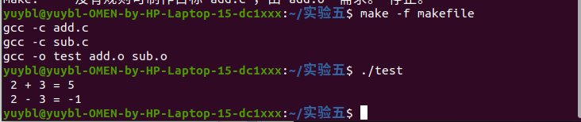
4.要求使用C语言实现一个数独生成器，可以随机生成数独题，并调试输出。
#include<stdio.h>
#include <stdlib.h>
#include <time.h>
//#include <stdbool.h>
int main(){
int a[10][10]={0},b[10][10]={0},c[10][10]={0};
int d[10][10]={0};
srand((unsigned)time( NULL ) );
for(int i=0;i<=30;i++){
int boole1=1;
while(boole1==1){
int x=rand()%9+1;
int y=rand()%9+1;
if(d[x][y]!=0)continue;
int s=rand()%9+1;
int z=x/3+(y-1)/3*3;
//printf("%d %d %d\n",a[x][s],b[y][s],c[z][s]);
if(a[x][s]==1)continue;
if(c[z][s]==1)continue;
if(b[y][s]==1)continue;
a[x][s]=1;b[y][s]=1;c[z][s]=1;d[x][y]=s;boole1=0;
}
}

for(int i=1;i<=9;i++){

for(int j=1;j<=9;j++)
{
printf("%d ",d[i][j]);
}
printf("\n");
}
}
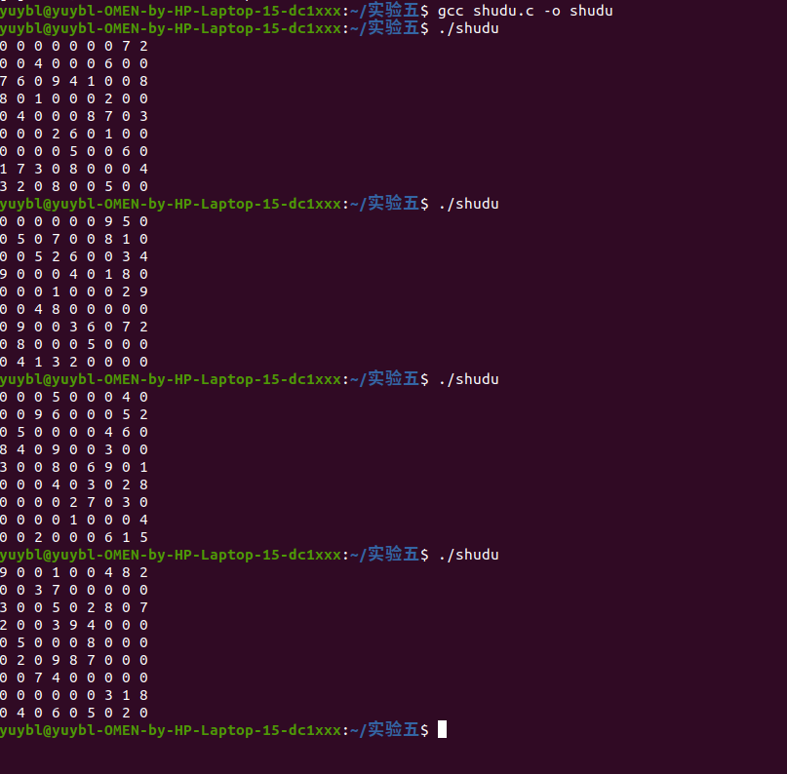

五、实验中遇到的问题和解决问题的方法
本次实验主要学习通过gcc来编译c文件和通过gdb工具来对代码进行调试，随后用makefile文件来实现对多个c文件的编译和操纵。最后通过练习c程序，熟悉对c语言的编译和调试，运行等。
主要问题：对make命令的不熟悉，对makefile文件的表了解。通过查询自行解决。

